附件二：
供应商信息表
采购编号
项目名称
包号
供应商名称
邮编
供应商详细通讯地址
联系人
手机
固定电话/传真
E-mail （电子邮箱）
（务必填写准确）
开户行
开户行账号
报名资料附件 | 1、我公司改用增值税电子发票，各供应商在报名时填写有效电子邮箱，以便于接收增值税电子发票。  2、供应商提交的一切信息均以此表为准。

附件三：
法定代表人身份证明

供应商名称：

姓名： 性别： 年龄： 职务：

系 （供应商名称）的法定代表人特此证明。

附：法定代表人身份证复印件。

注：本身份证明需由供应商加盖单位公章。

供应商： （单位公章）

年 月 日
附件四：
法人代表授权委托书
（单位名称）是经中华人民共和国工商行政管理局注册的合法企业，法定地址。公司法定代表人： ，授权我公司 代表我公司参加贵处组织的（项目名称）（标段）（招标编号）的单源直接采购活动，全权处理本次单源直接采购活动中的一切事宜。
我公司对被授权委托人签署的所有文件负全部责任。在贵公司收到撤销授权的书面通知以前，本授权书一直有效，被授权人签署的所有文件（在授权书有效期内签署的）不因授权的撤销而失效。响应有效期为90天。
供应商：_____________________（盖单位章）
法定代表人：________________________（签字）授权日期：
被授权人：_____________（签字）
电话：手机：传真：
附身份证复印件
法人身份证照片页 | 法人身份证国徽页
被授权人身份证照片页 | 被授权人身份证国徽页

附件五：

真实性承诺函

（采购人名称）：

1、我方已仔细研究了 （项目名称）单源直接采购公告的全部内容，完全了解并同意采购要求及竞标费用收取情况，且我公司符合该项目的资格条件，具备完成项目的能力，特决定参加 （项目名称） （标段名称）的竞标。
2、我方在此声明，所递交的竞标报名资料内容完整、真实和准确，所提供的一切材料都是真实、有效、合法的，不出借、转让资质证书，让他人挂靠投标，不以他人名义投标或者以其他方式弄虚作假，骗取中标；
3、如我方所提供报名资料不真实、不完整，存在伪造、隐瞒、欺诈的情况，我方愿意承担采购人对我方的一切处罚。
4、 （其他补充说明）。

供 应 商： （盖单位章）
法定代表人或其委托代理人： （签字）
地址：
网址：
电话：
传真：
邮政编码：
年 月 日
附件六：
中国执行信息公开网截图

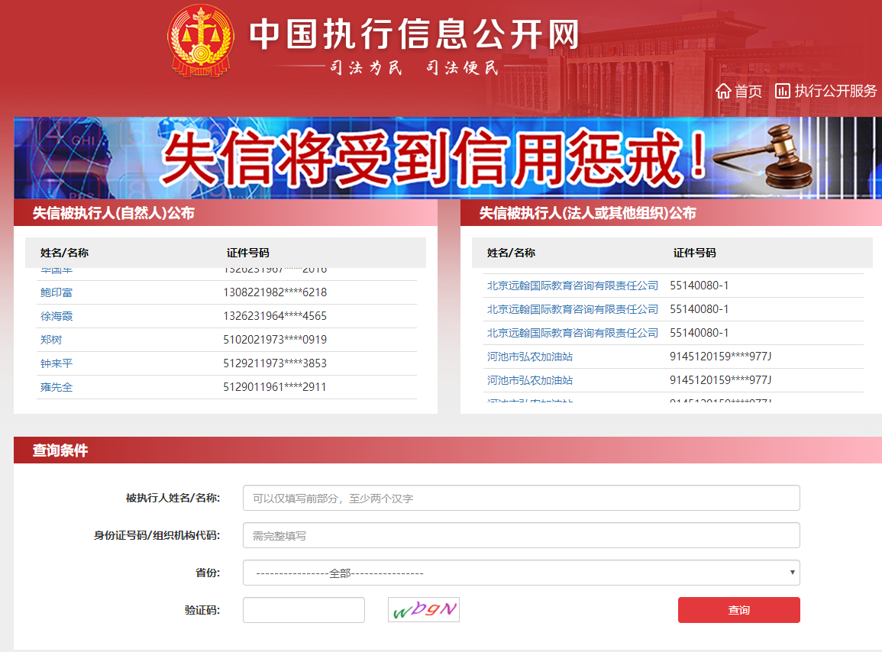
执行信息公开网查询时，等待查询结果出来后截图
附件七：
中国裁判文书网网站查询进入方式及截图模板
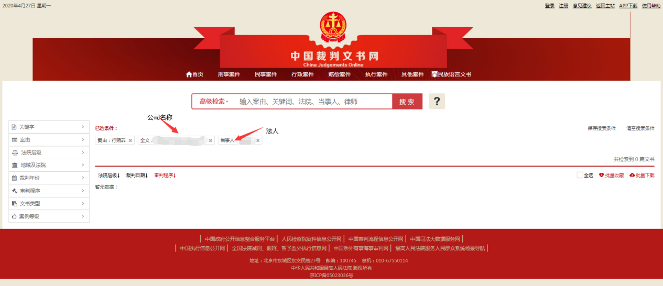
查询方式及所选择填写的内容：
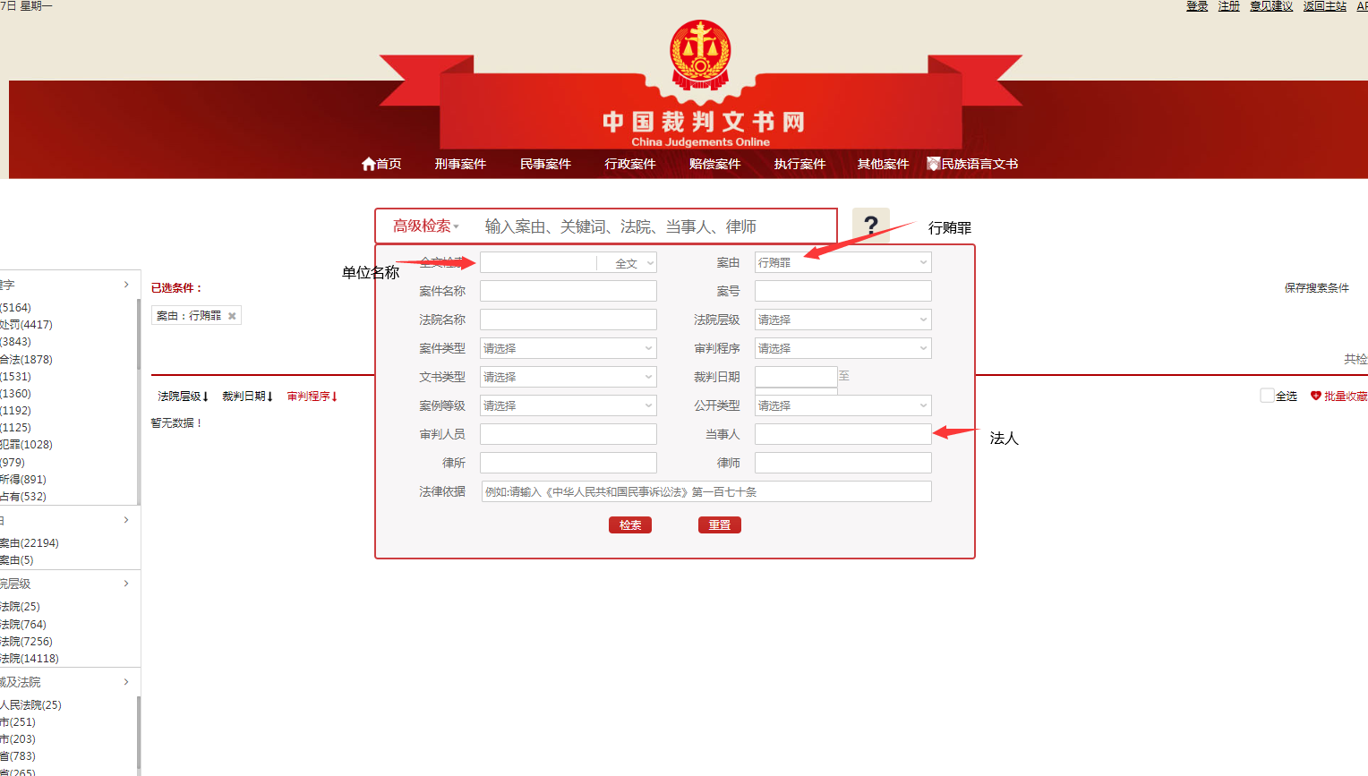

最终截图样式：

附件八：
国家企业信用信息公示系统（http://www.gsxt.gov.cn）未被中列入严重违法失信企业名单网站查询结果截图和未被列入企业异常经营名录网站查询结果截图。）查询进入方式及截图模板
第1步：打开系统首页。
第2步：空白处输入投标人名称并点击“查询”。
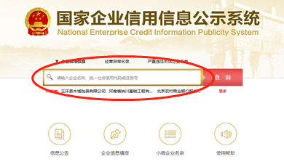

第3步：点击选择投标人名称。
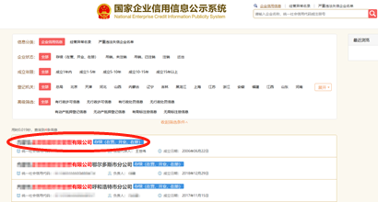

第4步：选择“列入经营异常名录信息”，截取当前页面，显示“暂无列入经营异常名录信息”，即可报名。

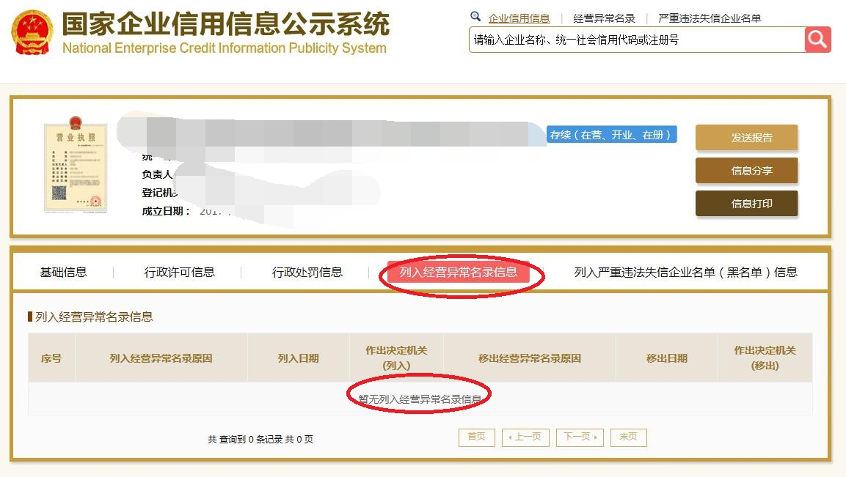

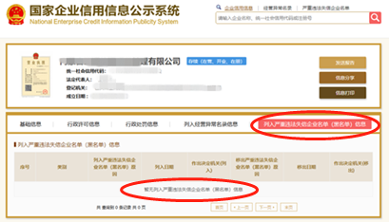
第5步：选择“列入严重违法失信企业名单（黑名单）信息”，截取当前页面，显示“暂无列入严重违法失信企业名单（黑名单）信息”即可报名

附件九：
异议书模板
异议书

致： （异议对象单位名称）

我公司依法参与了贵公司（局）于 年 月 日组织（项目名称为 ，招标/采购编号为： 标段名称(标段号)： ）的招标采购活动，该项目目前正处于： 。现我公司对 提出异议。
一、被异议人
.......
....... 。
二、异议事项
.......
....... 。
三、请求及主张
.......
....... 。
四、法律依据、线索及相关材料
.......
....... 。
五、真实性承诺
.......
....... 。

异议人：
联系电话：
联系地址：
附件：1.xxx
2.xxx

